МУНИЦИПАЛЬНОЕ УЧРЕЖДЕНИЕ ДОПОЛНИТЕЛЬНОГО ОБРАЗОВАНИЯ
«ЦЕНТР РАЗВИТИЯ ДОПОЛНИТЕЛЬНОГО ОБРАЗОВАНИЯ Р.П. НОВЫЕ БУРАСЫ НОВОБУРАССКОГО РАЙОНА САРАТОВСКОЙ ОБЛАСТИ»

Методическая разработка

«Допинг в спорте — что это?»

Автор-составитель

Заместитель директора по УВР
Коротков Александр Альбертович

2025 год

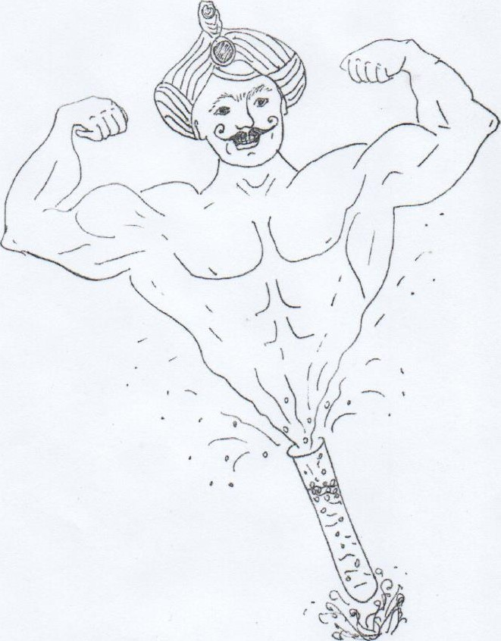
Под термином «Допинг» чаще Всего понимают применение запрещенных в спорте препаратов, которые помогают стать сильнее. выносливее, нарастить рельеф мускулатуры. Но при этом нарушаются принципы честной спортивной борьбы, а также наносится вред здоровью занимающихся.
Получается, с помощью таких препаратов спортсменов как бы «выращивают в пробирке». На состязание выходят не обычные люди, достигшие результатов своими усилиями, а своего рода «биороботы». Но такой спорт мало кому интересен...
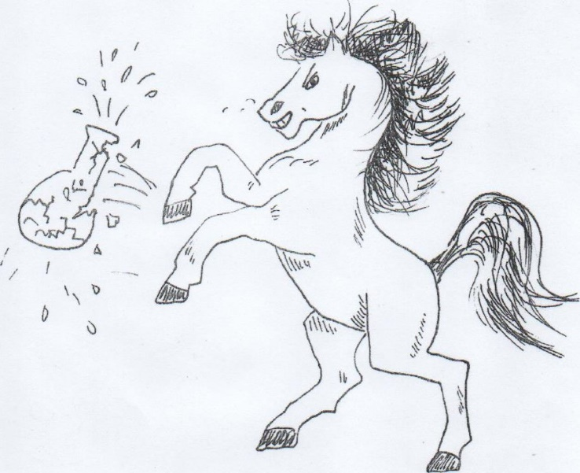
Термин «Допинг» происходит ом английского глагола to dope, буквально означающего «стимулировать лошадь». Еще В позапрошлом беке лошадям перед скачками давали определенные вещества, чтобы они бежали быстрее. Потом эму практику перенесли и на спортсменов — людей...
В современном конном спорте такие процедуры запрещены, и лошадей тоже, как и спортсменов, проверяют на Допинг.
Почему же допинг — это плохо?
Есть несколько причин, в связи с которыми нужно предотвращать проникновение допинга в спорт.
- Подрыв идеалов честной борьбы, что ставит под угрозу спорт как таковой. Если борьба может вестись нечестно и без соблюдения общих правил зачем, спрашивается, вообще нужен такой спорт, кому он будет важен и интересен?
- Угроза для здоровья занимающихся. Риски, связанные с употреблением запрещенных препаратов. разнообразны, но присутствуют они всегда - ведь организм не прощает ситуации, когда с помощью «химии» грубо вмешиваются в его работу п заставляют выдавать такие результаты, к которым он не готов.
- Дискредитация спорта в глазах общественного мнения. В конечном итоге, это бьет бумерангом и по самому спорту: так, родители зачастую отказываются отдавать детей в секции, мотивируя это тем, что там одна «химия», а спонсоры не желают финансировать те виды спорта, где велика вероятность оказаться втянутыми в допинговый скандал.
- Ухудшение имиджа страны на международной арене. Допинговый скандал на крытых международных соревнованиях обязательно привлекает внимание средств массовой информации, попадает в выпуски новостей по всему: миру.
- Связь допинга и наркомании. Когда у человека на примере спорта формируется убеждение, что проблемы можно решить, введя в себя то или иное химическое вещество, пусть даже опасное для здоровья, это психологически подготавливает его к возможности употребления наркотиков. То есть спорт, «замешанный» на допинге, вместо пропаганды идей здорового образа жизни сам может стать «рассадником» наркомании.
Спорт — честная игра
Спорт — это игра со своими правилами, которые нужно принимать, если ты спортсмен. Или заняться не спортом, а чем-то другим. Почему правила именно такие, как они установлены? Вопрос не так уж прост. Вот почему, к примеру, в футболе полевым игрокам запрещено брать мяч руками? Ведь в некоторые моменты игры это было бы удобно, да и дало бы неоспоримые преимущества перед соперниками (особенно, если те так бы и продолжали исходить из убеждения, что им брать мяч руками нельзя). Но вот так уж устроена эта игра — просто нельзя и точка, так договорились (кстати, само слово football дословно переводится с английского как «ножной мяч»).
По отношению к допингу в спорте сейчас принята такая же точка зрения, что отражено даже в определении этого понятия. Ведь допинг — это не сами по себе те препараты или процедуры, которые могут дать преимущество одним атлетам перед другими, а факты нарушения правил. Представьте, что один спортсмен побежит дистанцию на своих двоих, а другой поедет на велосипеде. И победит. Но много ли смысла в такой «победе», да и вообще, будет ли кому-то интересно подобное «соревнование»?
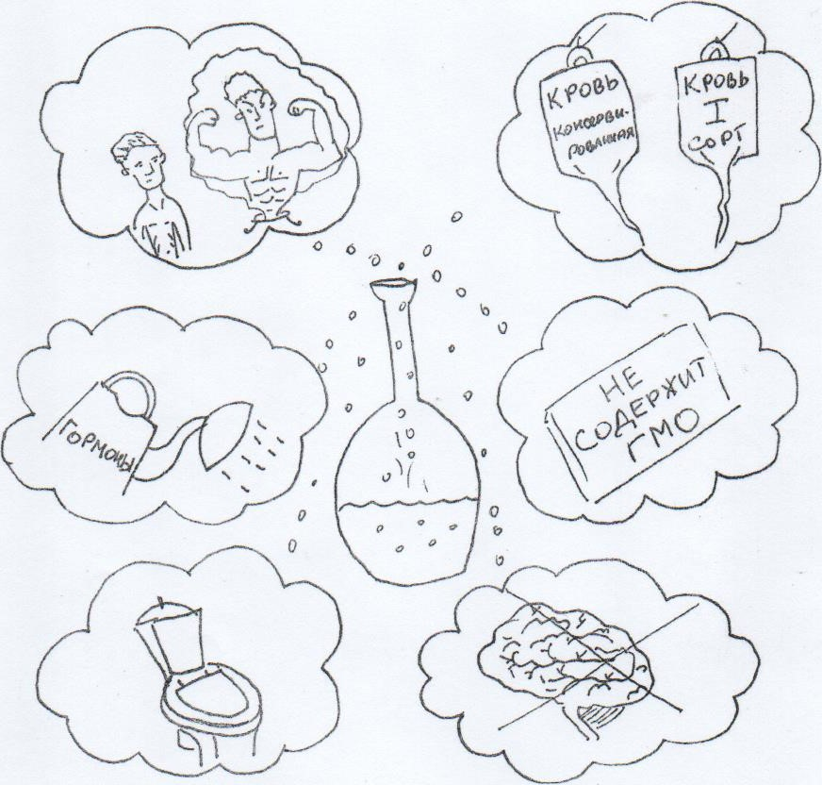
Есть четко сформулированные правила, универсальные для всех. И их нужно соблюдать. иначе спортивное состязание утрачивает смысл как таковое. Почему правила именно такие. обсуждать можно долго, но этот разговор сродни «философской» дискуссии о том, почему же в футбол не играют руками. Просто так условились: хочешь — прими как факт и соблюдай, не хочешь — займись не футболом, а чем-нибудь иным... Точно так же и с антидопинговыми правилами.

Под словом «допинг» подразумевают употребление различных видов запрещенных препаратов, а также применение некоторых методов. Механизмы и их действия совершенно разные.

Кто Допинг принимает -
Тот правила не соблюдает.
Последствия допинга для спорта
Отнесенные к допингу препараты и процедуры нарушают правша честной борьбы, поскольку дают одним атлетам необоснованные преимущества перед другими. Что значит «необоснованные»? В данном случае это следует понимать так, что они не связаны с личными достоинствами спортсменов, их усердием в тренировках, а также совершенством методики тренировки.
Конечно, спортсмены (как, впрочем, и все люди) не могут находиться полностью в равных условиях. Ведь различаются и наследственные задатки, и возможности для тренировки (у кого-то, к примеру, есть хорошая тренировочная база и возможность для регулярных зарубежных сборов, а у кого-то, по финансовым причинам таких возможностей нет), и совершенство организации тренировочного процесса. Поэтому было бы наивно рассматривать и принимать спорт как сферу: всеобщего равенства. Идеалы равенства касаются не возможностей как таковых, а предоставления условий для их реализации. В этом смысле состязание окажется бессмысленным, если две команды будут играть по разным правилам. Наказание в случае обнаружения допинга — это такое же элемент обеспечения единства правил как, к примеру, наказание футболиста, забившего гол руками.
Понимание же того, что на помост выходят не живые люди, а своего рода «биороботы», резко снижает интерес к сфере спорта, она начинает восприниматься как что-то неестественное, противоречащее человеческой природе. А если зрители осознают, что нет единых для всех правил, кто-то борется за победу своими силами, а кто-то — через химическую «подкачку»: интерес тоже падает. Да и эмоционально такая ситуация воспринимается отрицательно: ведь большинству людей присуще внутреннее чувство справедливости. Очень ли интересна гонка, в которой часть участников поедет на велосипедах, а часть — на мотоциклах, а судить их будут по общим правилам?
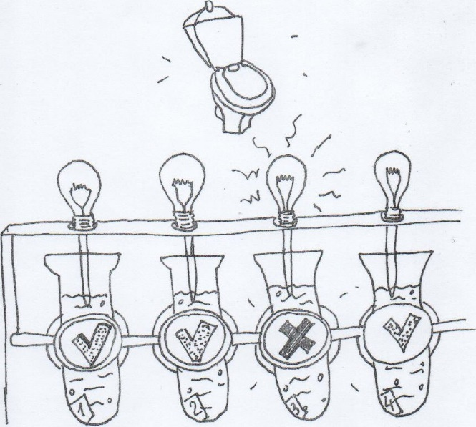
Не по правилам бороться —
Самому платить придется!
Допинг-пробы подвергают тщательному химическому анализу, и при выявлении запрещенных препаратов следует наказание — дисквалификация, лишение наград.

Ответственность за допинг
В случае, если анализ допинг-пробы «А» дал положительный результат (обнаружен запрещенный препарат), спортсмен может либо признать нарушение, либо потребовать выполнить анализ пробы «В». Если препарат обнаружен и в ней, результат считается окончательным, спортсмена подвергают наказанию. Если же в пробе «В» допинг не выявлен, спортсмена признают невиновным.
Типичное наказание выглядит так: при первом нарушении спортсмен подвергается дисквалификации (запрету на выступления в соревнованиях) на 2 года, а также лишению наград на тех соревнованиях, в ходе которых обнаружен допинг. При повторном нарушении следует пожизненная дисквалификация, т.е. атлет вынужден завершить спортивную карьеру,
В некоторых случаях санкции в отношении спортсмена могут быть смягчены (сокращен срок дисквалификации или она заменена денежным штрафом) если спортсмен докажет, что препарат попал в организм случайно, например, в составе лекарства от простуды, и не мог привести к росту спортивного результата. Но возможны и более строгие санкции — так, если запрещенный препарат относится к наркотикам, то может последовать уголовная ответственность, вплоть до тюремного заключения.
Санкции, наложенные в одном виде спорта, действуют и в других. Например, уличенный в допинге бегун-спринтер не может перейти к прыжкам в длину.
Внимание! Если в организме спортсмена обнаружен запрещенный препарат, ответственность в любом случае несет он сам. Заявления, что он не знал, что употребляет, или этот препарат дал ему кто-то (тренер, врач, а может и соперник) не освобождают от ответственности. Если такие факты подтвердятся, этих людей тоже накажут, но сам спортсмен от дисквалификации все равно не уйдет.
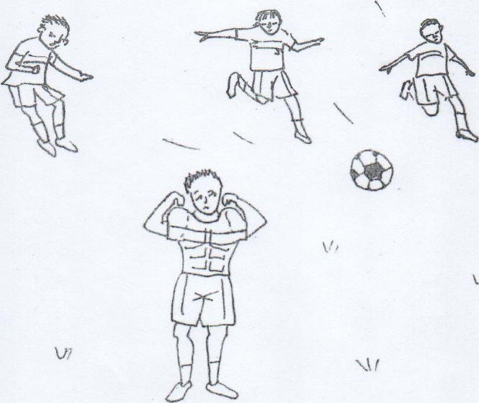
Чтоб футболистом бить —
Так надобно уменье,
И ноги Ваших половчей!
Допинг еще никого не сделал более ловким и умелым. В тех видах спорта, где важны эти качества, грубой силой не победишь.
Допинг в разных видах спорта
В разных видах спорта для победы нужны совершенно разные физические качества, навыки, свойства психики. Отличается и тренировочный процесс, и тактика борьбы. Не существует такой «чудо таблетки» или физиологической процедуры, которая бы в равной степени повысила сразу все возможности спортсмена. Кстати, даже если бы она и существовала, то оказалась бы не очень эффективной: ведь спортсмену требуются не все возможности вместе и сразу, а именно Те, что востребованы в его виде, пусть даже в ущерб остальным. Это сродни поиску так называемой «панацеи» - лекарства сразу от всех болезней. В медицине давно уже обоснована нелепость такой идеи: ведь препарат тем эффективнее, чем более конкретное, адресное действие он оказывает. «Сразу от (или для) всего» - это значит, что мощного эффекта ни в чем конкретно не будет. Это примерно, как пить витамин С против всех болезней. Хуже, конечно, не станет (если не превысить рекомендуемую дозу), но и к существенному улучшению здоровья не приведет.
Более распространен допинг в видах спорта, требующих преимущественно проявления силы и/или выносливости, несколько менее — там, где акцент сделан на скоростных качествах, еще меньше — там, где победа определяется способностью к сложно координированным движениям. Допинг, позволяющий повысить результат в одном виде спорта, в других может оказаться бесполезным или даже вредным.
В целом, проблема допинга острее стоит там, где побеждает более выносливый, сильный и/или быстрый, но там, где победа достается более ловкому и умелому, особого смысла в употреблении запрещенных препаратов нет.
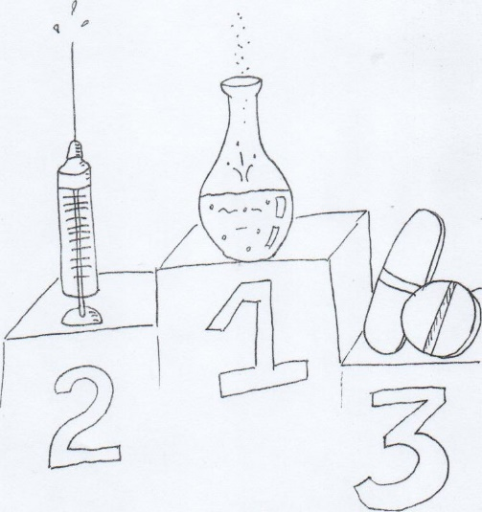
Правильный рисунок? Нет.
Побеждает не таблетка, а атлет!
Почему -то некоторые люди думают, что в «большом спорте» без допинга делать нечего. Но:
- большинство спортсменов все-таки побеждают честно;
- никакой допинг сам по себе не делает сильнее, он лишь повышает восприимчивость к тренировочной нагрузке.

Мифы о допинге
Встречаются некоторые утверждения о допинге, которые на самом деле не соответствуют реальности, являются мифами. Приведем несколько примеров таких утверждений. Подчеркиваем, что на самом деле все они ложны.
- Допинг - это «чудо-таблетка», которую достаточно употребить, чтобы установить рекорд. На самом деле, сами по себе запрещенные препараты результат не улучшают. Они могут лишь увеличить восприимчивость к тренировочной нагрузке (но и такое преимущество в спорте считается нечестным).
- В современном спорте в принципе нельзя достигнуть высоких результатов без запрещенных препаратов, почти все чемпионы ими пользуются. Напомним, что положительный результат показывают лишь 2-3 допинг пробы из ста. Что же, во всех остальных случаях контроль ошибается? Вряд ли. Скорее, большинство спортсменов все-таки побеждает честно.
- Запрещенные препараты вредны, только если принимать их постоянно. Если же использовать их от случая к случаю, никакого риска якобы нет. Конечно, степень риска может быть разной, но, если препарат абсолютно безопасен, так он и не попадает в список запрещенных.
- Допинг-контроль можно обмануть, если принимать запрещенные препараты не как попало, а «с умом» - соблюдая дозировку, выбирая подходящее время, параллельно с ними потребляя какие-либо лекарства. Есть такая пословица: «Сколько жулик не ворует, тюрьмы не минует». Один раз повезло, «не попался» - в следующий раз попадешься. К тому же нужно помнить, что комбинации лекарств, с помощью которых пытаются скрыть запрещенный препарат, усиливают риски для здоровья.
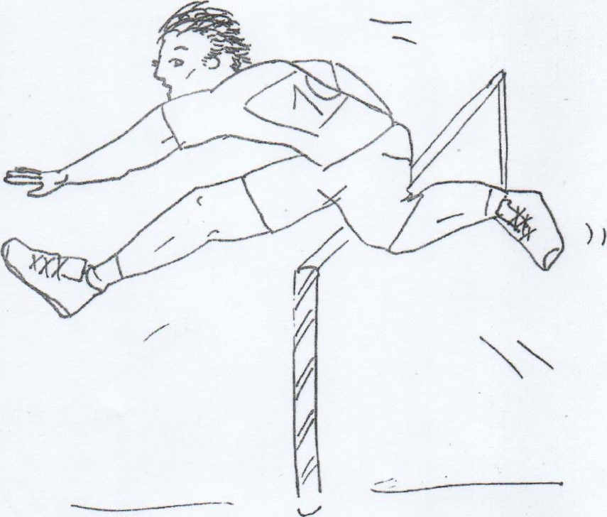
Послесловие

Путь к успеху тяжел,
Но я честно его прошел!
Если хочешь достигнуть успехов — нечего надеяться на «чудо-таблетку»! Результаты достигаются не так. Путь к ним — это длительная, упорная, правильно выстроенная тренировка.

